附件2
合江县农村生活垃圾治理项目40L分类塑料垃圾桶采购报价表
名 称 | 数量（个） | 单个报价 | 总 价 | 备 注
40L分类塑料垃圾桶 | 2000
注：此报价包含材料、制造、运输、人工、税费等包干价
一、主要参数、特点及要求：（带★号技术参数必须满足，如不满足作无效投标处理）
1.产品名称：40L脚踏二分类垃圾塑料垃圾桶（桶体颜色可选）。
2. ★设计结构：技术要求和物理性能均达到国家CJ／T280-2008行业标准。
3.技术参数：规格尺寸：长*宽*高：420mm*310mm*500mm(含盖子，以上为参考尺寸）。
4. ★额定容积：40升。
5. ★重量：总重量≥2.9kg。
6.桶盖开启方式：脚踏式。
7. ★材料：采用100%全新高密度聚乙烯注塑成型,抗紫外线剂，颜色色素达5%，确保颜色鲜艳，长时间不褪色。
8. ★桶身壁厚≥1.7mm，桶底壁厚≥2mm；桶盖厚度≥1.70mm；
9.桶体各部位分别一次性注塑成型，无接缝，具有耐腐蚀，耐酸碱，并有足够的机械强度和良好的冲击韧性。
10.整桶为脚踏分类垃圾桶，脚踩灵活方便；内胆为20L*2双色，内胆设有提手。脚踏装置设计合理，安装方便，脚踏部位设有防滑条。
11.正常使用温度为-30℃至65℃；产品3年内不褪色。
12.40L户分类塑料垃圾桶示意图

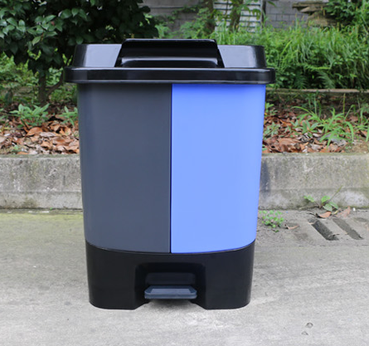
二、商务条款：
1.交货时间：中标后三日内签订合同，合同签订后10日内交付使用，生产日期不超过半年。
2.交货地点：运输费用由中标人承担，运送到采购人指定地点。
3.付款方式：交货完成且验收合格，由中标人开具有效的增值税普通或专用发票后三十日内，支付总货款的95%，质保期满后无任何质量问题支付剩余合同金额的5%，在三包期内有重大质量问题，采购人有权要求无条件退货，一切损失由中标人承担。
4.投标人需提供垃圾桶主要部件(桶身、桶盖)原材料和所投产品附二维码标识的检测报告（查验原件），检测报告中技术参数须与招标文件带★的一致。
5.售后服务要求：接到采购人的服务需求通知后，需在24小时内解决问题。如三次未到达上述要求，采购方有权无条件退货，一切损失由中标人承担。
6.质保期：自验收合格之日起2年。
7.验收：
（1）投标人提供的产品必须经过厂验、到货验收，由业主组织测试；测试后达到招标文件要求才能完成验收。
（2）发货前投标人自行检验和测试产品的性能和指标；
（3）到货验收：产品运抵现场后，买卖双方共同验收。验收过程中如发现缺破损，招标人有权要求投标人补发、免费更换和赔偿损失；
（4）验收时间由招标人组织实施，中标人完成。由于产品质量造成某些指标达不到招标要求时，招标人有权要求中标人赔偿损失，取消其中标资格，并保留进一步的追诉权利。
验收要求：
（1）供货方须提供垃圾桶原材料和产品带二维码的检测报告。
（2）现场实测：外形尺寸（含桶身、桶盖等）进行现场实测验收。
（3）现场试验：按照塑料垃圾桶通用技术条件（CJ/T280-2008）中的机械性能要求及试验方法，对到场的产品抽样进行坠落、重锤冲击、台阶下落等试验，试验合格后方可验收。
（4）如果产品现场实测或现场试验不合格，该产品不予验收，招标人有权要求终止合同，给招标人造成的一切损失由中标人承担。

